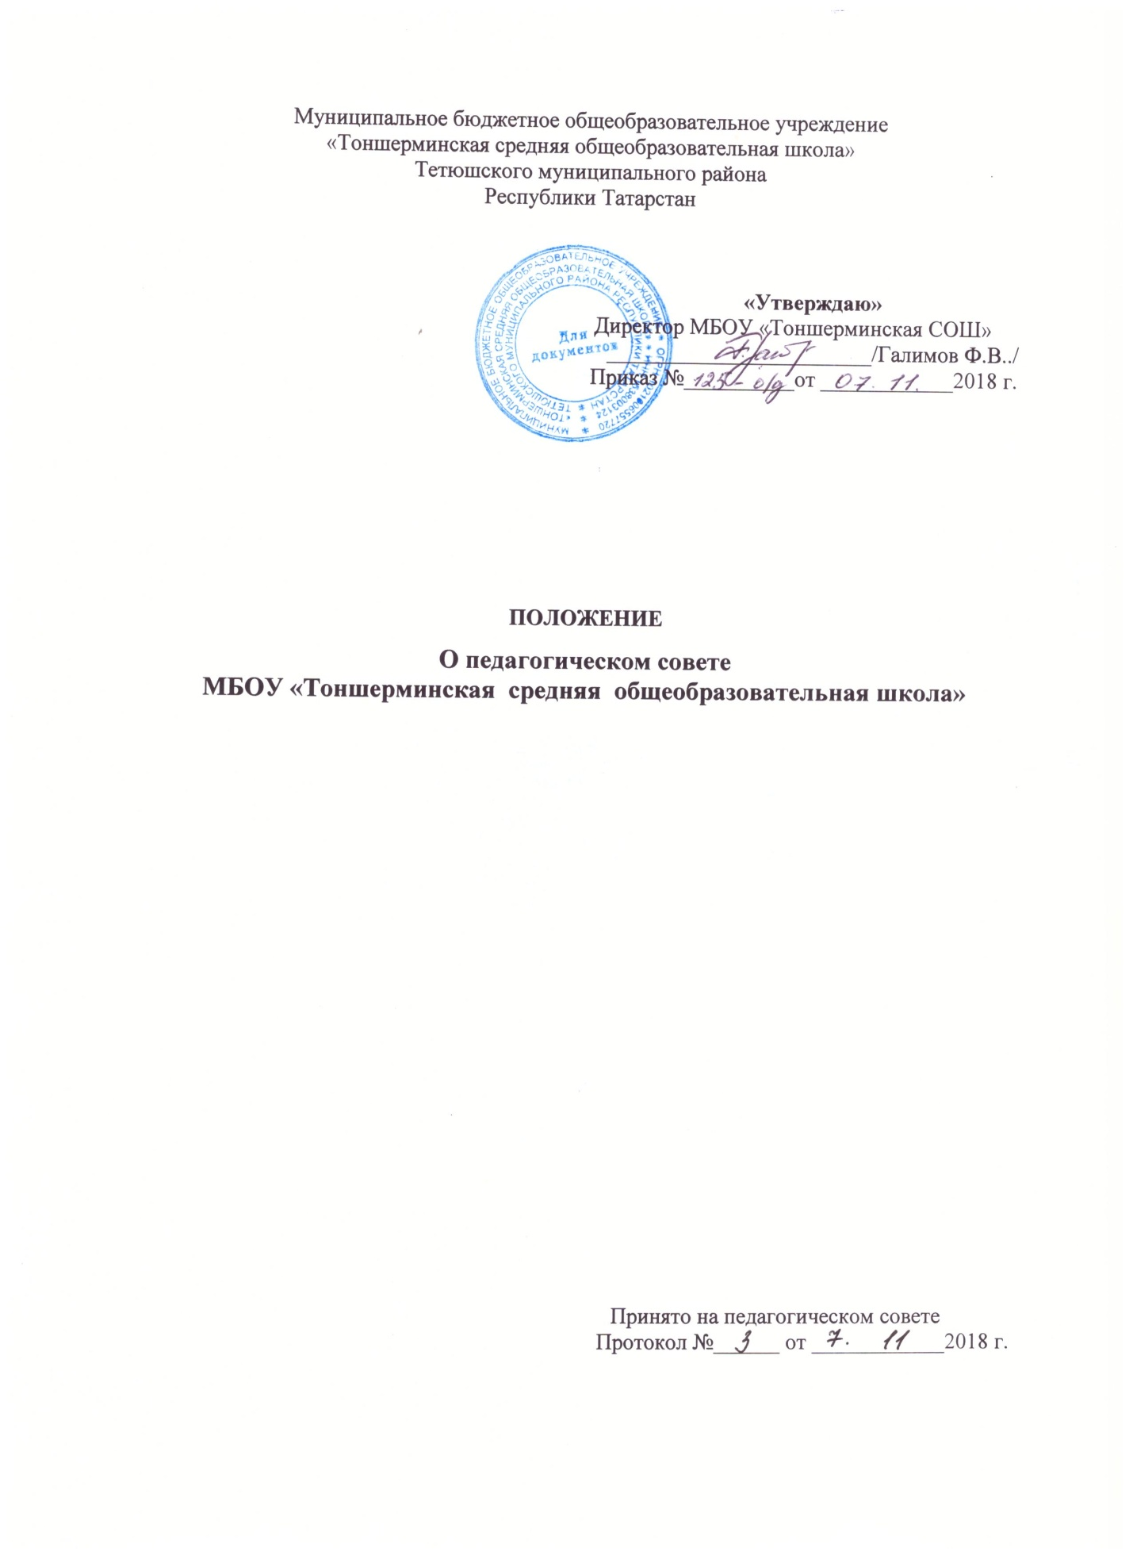

ПОЛОЖЕНИЕ
о педагогическом совете
муниципального бюджетного общеобразовательного учреждения «Тоншерминская cредняя общеобразовательная школа» Тетюшского муниципального района РТ

I. Общие положения

1.1. Положение о педагогическом совете МБОУ «Тоншерминская СОШ» разработано в соответствии с Законом «Об образовании в Российской Федерации» № 273-ФЗ (далее – Положение) и Уставом МБОУ «Тоншерминская СОШ» (далее - Школа).
1.2. Положение регламентирует деятельность постоянно действующего коллегиального органа самоуправления педагогических работников МБОУ «Тоншерминская СОШ» - Педагогического совета школы.
1.3. Педагогический совет школы функционирует в целях реализации законного права педагогических работников на участие в управлении общеобразовательной организацией.
1.4. Положение определяет порядок формирования и состав Педагогического совета школы, его полномочия и регламент деятельности.
1.5. Главными задачами Педагогического совета школы являются:
- реализация государственной политики в сфере образования;
- соблюдение прав участников образовательного процесса в общеобразовательной организации;
- соблюдение законодательства в сфере образования;
- ориентация деятельности педагогического коллектива на совершенствование качества образовательной деятельности.
1.6. Решения Педагогического совета школы носят обязательный характер для всех участников образовательных отношений общеобразовательной организации и вводятся в действие приказом директора школы.

II. Порядок формирования и состав Педагогического совета школы

2.1. Состав Педагогического совета школы формируется на день проведения первого заседания Педагогического совета общеобразовательной организации, в конце августа, накануне нового учебного года.
2.2. В состав Педагогического совета школы входят: директор школы, заместители директора по всем направлениям работы школы, все педагогические работники, которые состоят в трудовых отношениях с образовательной организацией, заведующий библиотекой, педагог-психолог, социальный педагог, старшая вожатая, учитель - логопед.
2.3. В работе Педагогического совета школы могут принимать участие приглашенные лица из числа членов Совета школы, родителей, представителя Учредителя, общественных организаций, если их присутствие определяется повесткой дня или регламентом деятельности Педагогического совета школы.
2.4. Педагогический совет школы на первом заседании избирает председателя и секретаря Педагогического совета школы.
2.5. Полномочия членов Педагогического совета школы реализуются в течение учебного года.

III. Полномочия Педагогического совета школы

3.1 Полномочия Педагогического совета школы определяются Законом «Об образовании в Российской Федерации» № 273-ФЗ и закрепляются в Уставе МБОУ «Тоншерминская СОШ» и в настоящем Положении.
3.2. Педагогический совет школы осуществляет следующие полномочия:

3.2.1. принимает учебный план;
3.2.2 принимает различные варианты содержания образования: образовательные программы, соответствующие федеральным государственным образовательным стандартам;
3.2.3. принимает список учебников в соответствии с утвержденным федеральным перечнем учебников, рекомендованных к использованию при реализации имеющих государственную аккредитацию образовательных программ начального общего, основного общего, среднего общего образования;
3.2.4. способствует повышению квалификации педагогических работников, развитию их творческих инициатив по использованию и совершенствованию методик образовательного процесса и образовательных технологий, в том числе дистанционных образовательных технологий;
3.2.5.принимает решение о форме, периодичности и порядке проведения текущего контроля успеваемости и промежуточной аттестации обучающихся;
3.2.6. принимает решение о форме, периодичности и порядке проведения самообследования, обеспечении функционирования внутренней системы оценки качества образования;
3.2.7. принимает решение о допуске обучающихся 9 и 11 классов к итоговой аттестации (в том числе и в дополнительное время), переводе обучающихся в следующий класс, условном переводе в следующий класс, выпуске из учреждения, а также, по согласованию с родителями (законными представителями), о повторном обучении в том же классе, переводе на обучение по адаптированным образовательным программам, либо на обучение по индивидуальному учебному плану;
3.2.8. принимает решение об исключении обучающегося из учреждения в случаях, предусмотренных законом и локальными актами учреждения;
3.2.9. принимает решение о поощрении обучающихся и педагогических работников;
3.2.10. оказывает содействие деятельности общественных объединений обучающихся, родителей (законных представителей) несовершеннолетних обучающихся, осуществляемой в учреждении и не запрещенной законодательством Российской Федерации, путем рассмотрения мотивированных предложений указанных объединений по совершенствованию управления учреждением, а также при принятии локальных нормативных актов, затрагивающих их права и законные интересы;
3.2.11. внесение предложений директору по основным направлениям образовательной деятельности Учреждения, включая предложения по перспективе (стратегии) развития Учреждения;
3.2.12. внесение предложений директору по изменению устава, локальных нормативных актов по основным вопросам организации и осуществления образовательной деятельности, в т. ч. затрагивающих права и обязанности обучающихся;
3.2.13. внесение предложений директору о материально-техническом обеспечении образовательной деятельности, оборудованию помещений в соответствии с требованиями федеральных государственных образовательных стандартов, санитарно-эпидемиологических требований;
3.2.14.разработка образовательных программ, в т. ч. учебных планов, календарных учебных графиков, рабочих учебных предметов, курсов, дисциплин (модулей), методических материалов и иных компонентов образовательных программ;
3.2.15. согласование разработанных образовательных программ;
– согласование выбора учебников, учебных пособий, материалов и иных средств обучения и воспитания в соответствии с образовательной программой;
3.2.16. выбор направлений научно-исследовательской, инновационной деятельности в сфере образования, взаимодействия Учреждения с иными образовательными и научными организациями;
3.2.17. согласование локального нормативного акта об аттестации педагогических работников;
3.2.18. определение форм, периодичности и порядка проведения текущего контроля успеваемости и промежуточной аттестации обучающихся;
3.2.19. согласование локального нормативного акта об осуществлении текущего контроля успеваемости и промежуточной аттестации обучающихся;
3.2.20. совершенствование методов обучения и воспитания с учетом достижений педагогической науки и передового педагогического опыта, внедрение образовательных технологий, электронного обучения;
3.2.21. внесение предложений директору школы по вопросам повышения квалификации педагогических работников, развитию их творческой инициативы;
3.2.22. представление к поощрению обучающихся и педагогических работников;
3.2.23. решение вопроса о применении мер педагогического воздействия в отношении обучающихся, а также согласование отчисления обучающихся в качестве меры дисциплинарного взыскания;
3.2.24. рассмотрение предложений о переводе обучающихся в следующий класс по результатам промежуточной аттестации;
3.2.25. принимает решение о выдаче аттестатов обучающимся об основном общем и среднем общем образовании;
3.2.26. принимает решение о переводе обучающегося на домашнее обучение;
3.2.27. принимает локальные нормативные акты, относящиеся к образовательному, воспитательному, методическому направлениям деятельности Учреждения.

IV. Регламент работы Педагогического совета школы

4.1. Педагогический совет школы работает по плану, утверждаемому на учебный год.
4.2. План работы Педагогического совета школы принимается решением Педагогического совета школы в начале учебного года.
4.3. Заседания Педагогического совета школы проводятся в соответствии с планом работы, но не реже одного раза в учебную четверть. В случае необходимости могут созываться внеочередные заседания Педагогического совета школы. Право созыва внеочередного заседания Педагогического совета школы принадлежит председателю или директору МБОУ «Тоншерминская СОШ».
4.4. Перед началом заседания секретарь Педагогического совета школы фиксирует явку членов Педагогического совета школы.
4.5. Педагогический совет школы правомочен принимать решения, если на его заседании присутствует более половины членов Педагогического совета школы, включая директора школы.
4.6. По ряду вопросов по согласованию с председателем Педагогический совет школы может собираться в сокращенном составе (малый Педагогический совет школы) – только педагогические работники, непосредственно работающие в тех классах (с теми обучающимися), в отношении которых рассматриваются указанные вопросы. В таких случаях малый Педагогический совет школы правомочен принимать решения, если на его заседании присутствует не менее двух третей педагогических работников, работающих в данных классах.
4.7.Заседания Педагогического совета школы ведет председатель. Секретарь Педагогического совета школы ведет протоколы заседаний Педагогического совета школы и работает на общественных началах.
4.8. При утверждении повестки заседания Педагогического совета школы члены педагогического совета вправе внести дополнения, уточнения, предложить для включения в повестку свой вопрос.
4.9. Решения Педагогического совета школы принимаются на его заседаниях открытым голосованием простым большинством голосов. Все члены Педагогического совета школы, включая председателя Педагогического совета школы, имеют при голосовании по одному голосу. При равенстве голосов при голосовании принимается то решение, за которое голосовал председатель Педагогического совета школы.
4.10. Руководитель общеобразовательной организации вправе отклонить решение Педагогического совета школы, если оно противоречит действующему законодательству и (или) принято с нарушением настоящего Положения.
4.11. Лица, приглашенные на заседание Педагогического совета школы, пользуются правом совещательного голоса.
4.12. Решения Педагогического совета школы вступают в законную силу после их утверждения приказом руководителя общеобразовательной организации.
4.13. Решения Педагогического совета школы могут быть обнародованы, доведены до сведения всех участников образовательных отношений, опубликованы на сайте школы и размещены на информационном стенде в школе.
4.14. Организацию выполнения решений Педагогического совета школы осуществляет директор школы и ответственные лица, указанные в решении. Результаты выполнения решений Педагогического совета школы сообщаются членам Педагогического совета школы на последующих его заседаниях.

V. Документация Педагогического совета школы

5.1. Заседания Педагогического совета школы оформляются протоколом под соответствующим порядковым номером со сквозной нумерацией.
5.2. В протоколе фиксируется количество членов Педагогического совета школы, количество присутствовавших на заседании, дата проведения Педагогического совета школы, повестка заседания, ход обсуждения вопросов, выносимых на Педагогический совет школы, предложения и замечания членов Педагогического совета школы. Решения принимаются по каждому обсуждаемому вопросу, внесенному в повестку заседания. Указываются результаты голосования. Протоколы подписываются председателем и секретарем Педагогического совета школы.
5.3. Протоколы заседаний Педагогического совета школы оформляются в течение трех дней после его проведения. Протоколы оформляются в печатном виде, страницы нумеруются, сшиваются в установленном порядке.
5.5. Протоколы Педагогического совета школы хранятся в архиве школы в течение срока согласно номенклатуре дел.
5.6. При передаче дел при смене директора МБОУ «Тоншерминская СОШ » или при иных обстоятельствах протоколы Педагогического совета школы передаются по акту правопреемнику.
5.7. Протоколы заседаний Педагогического совета школы хранятся в кабинете директора МБОУ «Тоншерминская СОШ».

